**САНКТ-ПЕТЕРБУРГСКИЙ ГОСУДАРСТВЕННЫЙ УНИВЕРСИТЕТ**

**Факультет прикладной математики-процессов управления**

**Программа бакалавриата**

**“Большие данные и распределенная цифровая платформа”**

**Отчет проделанной работе на 17.04.2025**

**по дисциплине «Алгоритмы и структуры данных»**

**на тему «Факторы, влияющие на точность стрельбы из нарезного оружия по статичным и динамичным целям»**

**Студент гр. 23Б15-пу**

**Абрахин Е.Д.**

**Преподаватель**

**Дик А.Г.**

**Санкт-Петербург**

**2025 г.**

Оглавление

1. Формулировка задачи 3
2. Цель работы 3
3. Описание задачи (формализация задачи) 3
4. Доработка программной реализации математической модели 5
5. Репозиторий проекта 8
6. Вывод и планы на будущее 9
7. Источники 10

# Формулировка задачи

Каждый охотник, начавший стрелять из нарезного оружия, должен знать, что такое баллистика и что нужно учитывать, чтоб попасть в цель. Что влияет на попадание в статичную и динамическую цель?

# Цель работы

Цель данной работы заключается в построении математической модели полёта снаряда, учитывающей основные физические и внешние факторы, влияющие на его траекторию. На основе данной модели предполагается реализация программного кода, позволяющего проводить численные эксперименты для анализа влияния различных параметров (таких как начальная скорость, угол выстрела, сопротивление воздуха, атмосферные условия, гравитация и другие) на точность попадания в статические и динамические цели. Итогом работы является выявление ключевых факторов, оказывающих наибольшее влияние на точность стрельбы, и создание программы для расчета траектории пули с учетом множества параметров.

# Описание задачи (формализация задачи)

Для достижения поставленной цели необходимо выполнить следующие этапы:

1. Анализ физических основ баллистики.

* Рассмотреть основные уравнения движения тела в воздухе, включая влияние силы тяжести, аэродинамического сопротивления и других внешних факторов.
* Определить ключевые параметры, влияющие на траекторию полёта снаряда.

1. Формализация математической модели.

* Записать систему дифференциальных уравнений движения снаряда с учётом начальных условий.
* Включить в модель поправки на сопротивление воздуха, ветер, температуру, давление и т. д.

1. Разработка алгоритма и реализация программного кода.

* Выбрать численные методы решения системы уравнений.
* Реализовать алгоритм расчёта траектории полёта снаряда на языке программирования методом Эйлера и методом Рунге-Кутты 4-го порядка.
* Создать интерфейс для изменения входных параметров и визуализации результатов.

1. Моделирование попадания в цель.

* Рассмотреть два типа целей: статическую (неподвижную) и динамическую (движущуюся).
* Провести анализ чувствительности модели к изменению входных параметров.

1. Анализ полученных данных и формирование выводов.

* Провести серию численных экспериментов для выявления факторов, оказывающих наибольшее влияние на точность попадания.

Таким образом, данная работа охватывает полный цикл исследования баллистики выстрела – от теоретического анализа и математического моделирования до практической реализации и оценки влияния различных факторов на точность стрельбы.

# Доработка программной реализации математической модели

На данном этапе была проведена доработка программной реализации модели:

1. **Доработка функции сопротивления**

В используемой функции расчёта силы аэродинамического сопротивления была добавлена зависимость от форм-фактора i (в коде — formFactor). Что позволяет учитывать отличия реальной формы пули от базовой формы, использованной при построении таблицы сопротивления (например, G1 или G7).

$$F_{d}=\frac{1}{2}⋅i⋅C_{d}⋅ρ⋅A⋅v^{2}$$

где:

- — сила аэродинамического сопротивления,

- — форм-фактор (отношение аэродинамического сопротивления пули и эталонной в данной модели G#),

- — безразмерный коэффициент аэродинамического сопротивления,

- — плотность воздуха,

- — площадь поперечного сечения пули,

- — скорость движения пули относительно воздуха.

1. **Зависимость ускорения свободного падения от положения поли**

Реализован новый модуль Gravity.py, который производит вычисление ускорения свободного падения на определенной высоте и широте по формуле, представленной в стандарте WGS84 (World Geodetic System 1984) [25],

$$g\left(ϕ,h\right)=9.780318⋅\left(1+0.0053024⋅\sin^{2}ϕ-0.0000058⋅\sin^{2}\left(2ϕ\right)\right)-0.000003085⋅h$$

где:

- — ускорение свободного падения на широте $ϕ$ и высоте,

- — географическая широта (в радианах),

- — высота над уровнем моря (в метрах).

1. **Выбор метода интегрирования и модели сопротивления**

Была добавлена возможность выбирать модель аэродинамического сопротивления и численный метод интегрирования для расчёта траектории. Пользователь может выбрать в выпадающем меню одну из таблиц сопротивления: G1 или G7, которые определяют поведение коэффициента сопротивления $C_{d}$ в зависимости от числа Маха, а также метод интегрирования: метод Эйлера или метод Рунге-Кутты 4-го порядка (RK4)

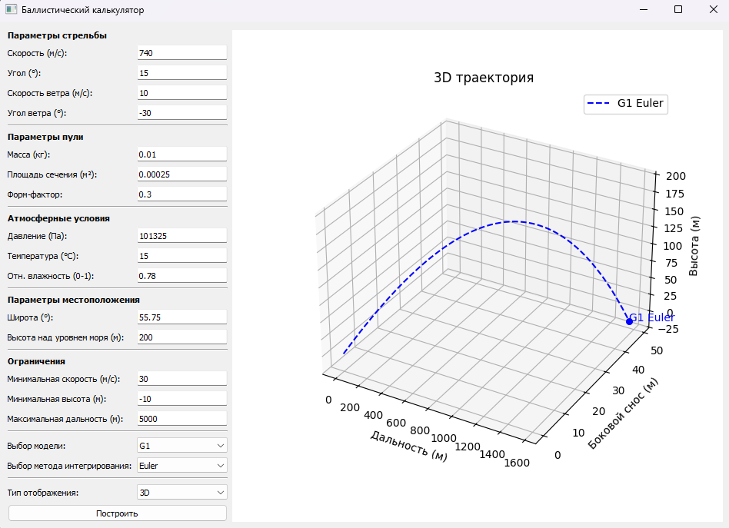

Рис. 1 Пример вывода программы при стандартных параметрах

1. **Параметры ограничений и общая доработка интерфейса**

Были добавлены новые параметры ограничений: минимальная скорость, минимальная высота и максимальная дальность, которые пользователь может задавать для настройки условий моделирования.

Также была проведена общая доработка графического интерфейса для улучшения оформления.

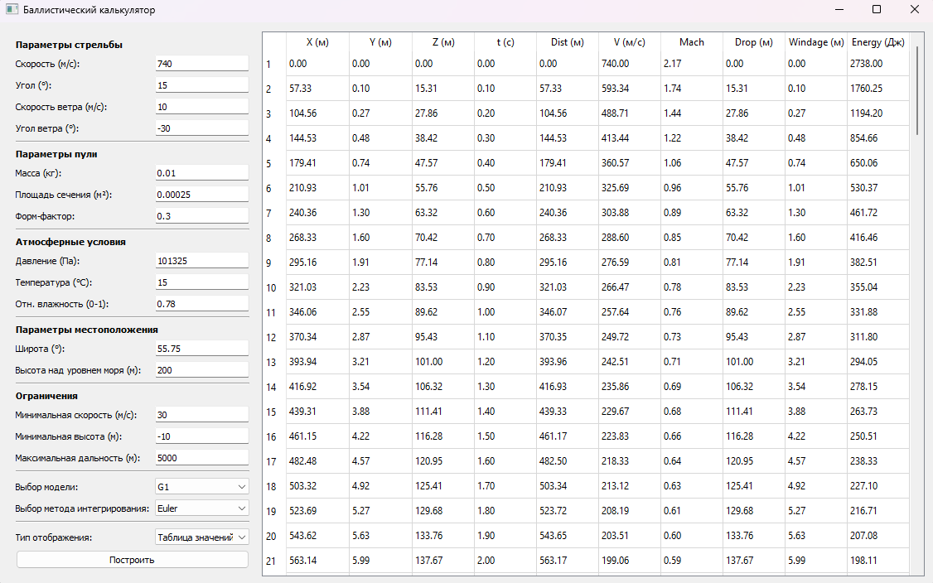

Рис. 2 Пример вывода программы в табличном отображении

1. **Дополнение вариантов отображения результатов**

Были добавлены новые способы визуализации результатов моделирования. Теперь пользователь может вывести данные в виде таблицы значений, где отображаются ключевые параметры траектории (координаты, время, скорость, число Маха, энергия и т.д.) для каждого шага расчета.

Также дополнены графики траектории, которые теперь можно отобразить в каждой плоскости и в объеме.

# Репозиторий проекта

Текущий код программы представлен в репозитории проекта:

<https://github.com/FasterXaos/Algorithms_and_Data_Structures>

# Вывод и планы на будущее

В результате проведённой работы была доработана программная реализация математической модели расчёта траектории пули. Добавлена возможность учитывать форм-фактор в модели аэродинамического сопротивления, реализована точная зависимость ускорения свободного падения от географической широты и высоты, а также обеспечен выбор метода численного интегрирования и модели сопротивления (G1 или G7) через графический интерфейс.

Была улучшена визуальная составляющая: пользователь теперь может задавать ограничения на скорость, высоту и дальность, а также просматривать результаты в виде таблицы значений и графиков в различных проекциях. Интерфейс программы стал более функциональным и удобным для настройки параметров моделирования.

В дальнейшем планируется:

Реализация режима наведения. Разработка функционала, при котором программа будет итеративно подбирать угол вылета для попадания в заданную цель — как статичную, так и движущуюся.

Анализ факторов точности. Проведение экспериментов для выявления ключевых параметров, влияющих на точность попадания по целям различного типа.

# Источники

1. Ахматгатин Анвар Амирович ОСНОВЫ БАЛЛИСТИКИ. (дата обращения: 12.03.2025)
2. Брайан Литц Прикладная баллистика для стрельбы на большие расстояния. 2 изд. Cedar Springs: Applied Ballistics, LLC, 2011. (дата обращения: 12.03.2025)
3. Евгений Васильевич Чурбанов Краткий курс баллистики. 2 изд. Санкт-Петербург: Балт. гос. техн. ун-т., 2006. (дата обращения: 12.03.2025)
4. Дмитриевский А.А. Лысенко Л.Н. Внешняя баллистика. 4 изд. Москва: Машиностроение, 2005. (дата обращения: 12.03.2025)
5. Robert L. McCoy Modern Exterior Ballistics: The Launch and Flight Dynamics of Symmetric Projectiles. 2 изд. Atglen, PA: Schiffer Publishing, 2012. (дата обращения: 12.03.2025)
6. С. В. Беневольский, Ю. Б. Колесов ОБЪЕКТНО-ОРИЕНТИРОВАННОЕ МОДЕЛИРОВАНИЕ В ЗАДАЧАХ ВНЕШНЕЙ БАЛЛИСТИКИ. Санкт-Петербург: Изд-во Политехнического университета, 2009. (дата обращения: 12.03.2025)
7. Влияние ветра на полет пули // strelokpro.online (дата обращения: 12.03.2025)
8. 3.2 Effects of Winds // www.sierrabullets.com (дата обращения: 12.03.2025)
9. Гиза Нэджи СТРЕЛЬБА в ветер // Калашников. Высокоточная стрельба. 2005. С. 82. (дата обращения: 12.03.2025)
10. Влияние ветра на полет пули // shooting-ua.com (дата обращения: 12.03.2025)
11. Long range shooting // en.wikipedia.org (дата обращения: 12.03.2025)
12. Aerodynamic Drag Measurement and Modeling for Small Arms Improving on Ballistic Coefficients // appliedballisticsllc.com (дата обращения: 12.03.2025)
13. Ballistic coefficient // en.wikipedia.org (дата обращения: 12.03.2025)
14. Расчет скорости и сопротивления, для полета пули или шара пневматики на дозвуке // snakeproject.ru (дата обращения: 12.03.2025)
15. Решение задач внешнебаллистического проектирования на основе математического и компьютерного моделирования // www.researchgate.net (дата обращения: 12.03.2025)
16. Моделирование динамических систем: задача внешней баллистики // habr.com (дата обращения: 12.03.2025)
17. Computational Atmospheric Trajectory Simulation Analysis of Spin-Stabilized Projectiles and Small Bullets // www.researchgate.net (дата обращения: 12.03.2025)
18. Modeling Ballistic Trajectories with Calculus and Numerical Methods // tinycomputers.io (дата обращения: 12.03.2025)
19. Программа расчета траектории снаряда или пули с учетом силы тяжести и сопротивления воздуха // snakeproject.ru (дата обращения: 12.03.2025)
20. Ballistic Calculator.Net // github.com (дата обращения: 12.03.2025)
21. AB Quantum™ - Applied Ballistics // appliedballisticsllc.com (дата обращения: 12.03.2025)
22. Баллистика нарезного оружия // www.strelokpro.online (дата обращения: 12.03.2025)
23. Метод Эйлера // en.wikipedia.org URL: https://en.wikipedia.org/wiki/Euler_method (дата обращения: 26.03.25).
24. Метод Рунге — Кутты // en.wikipedia.org URL: https://ru.wikipedia.org/wiki/Метод_Рунге_—_Кутты (дата обращения: 26.03.25).
25. World Geodetic System (1984) // ahrs.readthedocs.io URL: https://ahrs.readthedocs.io/en/stable/wgs84.html#normal-gravity-above-the-surface (дата обращения: 16.04.2025).